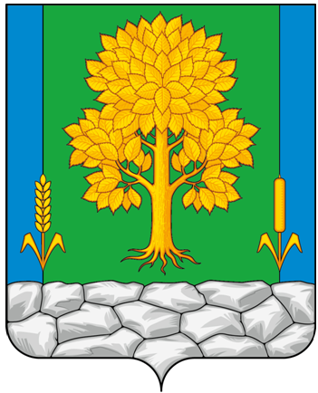
Российская Федерация
КЕМЕРОВСКАЯ ОБЛАСТЬ - КУЗБАСС
Топкинский муниципальный округ
АДМИНИСТРАЦИЯ
ТОПКИНСКОГО МУНИЦИПАЛЬНОГО округа

ПОСТАНОВЛЕНИЕ

от _______________ года № ____-п
г.Топки

О признании утратившими силу нормативных правовых актов

В соответствии с Федеральным законом от 06.10.2003 № 131-ФЗ «Об общих принципах организации местного самоуправления в Российской Федерации», Уставом муниципального образования Топкинский муниципальный округ Кемеровской области-Кузбасса, постановлением администрации Топкинского муниципального округа от 05.12.2022 № 1653-п «Об утверждении перечня муниципальных услуг, предоставляемых муниципальными учреждениями и другими организациями Топкинского муниципального округа, в которых размещается муниципальное задание (заказ), подлежащих включению в реестр муниципальных услуг и предоставляемых в электронной форме», протоколом № 46 от 25.12.2024 заочного заседания региональной комиссии по повышению качества и доступности предоставления государственных и муниципальных услуг в Кемеровской области – Кузбассе, в связи с отсутствием муниципальной услуги на территории Топкинского муниципального округа и приведением нормативного правового акта в соответствие:
1. Признать утратившим силу:
- постановление администрации Топкинского муниципального округа от 07.05.2020 № 339-п «Об утверждении административного регламента по предоставлении муниципальной услуги «Предоставление информации об организации общедоступного и бесплатного дошкольного, начального общего, основного общего, среднего общего образования, а также дополнительного образования в образовательных организациях, расположенных на территории Топкинского муниципального округа»;
- постановление администрации Топкинского муниципального округа от 20.12.2024 года № 2448-п «О внесении изменений в постановление администрации Топкинского муниципального округа от 07.05.2020 № 339-п «Об утверждении административного регламента по предоставлении муниципальной услуги «Предоставление информации об организации общедоступного и бесплатного дошкольного, начального общего, основного общего, среднего общего образования, а также дополнительного образования в образовательных организациях, расположенных на территории Топкинского муниципального округа».
2. Разместить данное постановление на официальном сайте администрации Топкинского муниципального округа в информационно-телекоммуникационной сети «Интернет».
3. Контроль за исполнением постановления возложить на заместителя главы Топкинского муниципального округа по социальным вопросам Т.Н.Смыкову.
4. Постановление вступает в силу после официального обнародования.

Глава Топкинского
муниципального округа С.В.Фролов

